附件：网上评教的方法与步骤
1.登录教务处主页（http://www.cup.edu.cn/jwc/），点击“综合教务系统”，输入用户名和密码【用户名为教师工作证号，密码为成绩录入时使用的密码】。

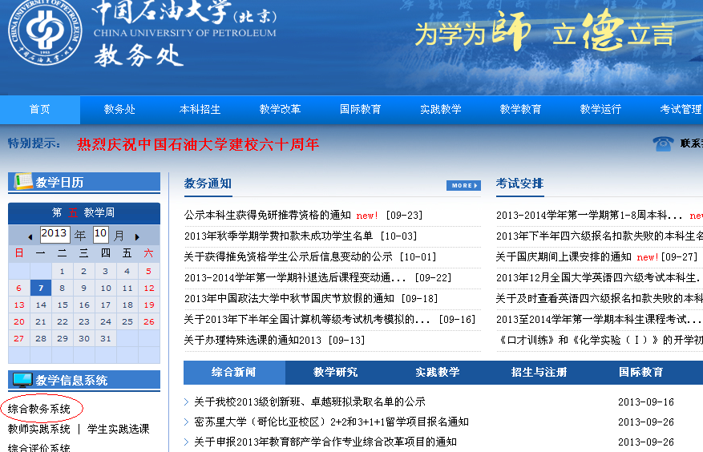

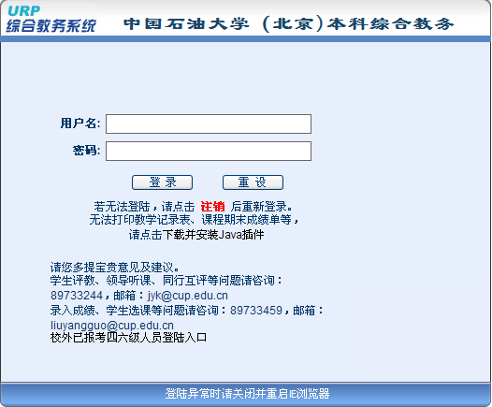
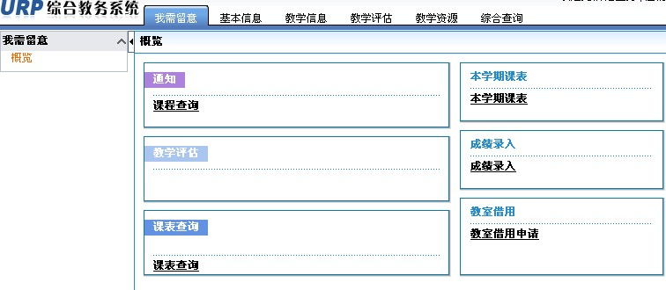
2. 进入“教师教学信息”界面后，点击“教学评估”

3．进入“教师评估”界面后，点击“听课管理”下的“教学评估（专家）”或“教学评估（教师）”，将出现以下界面。
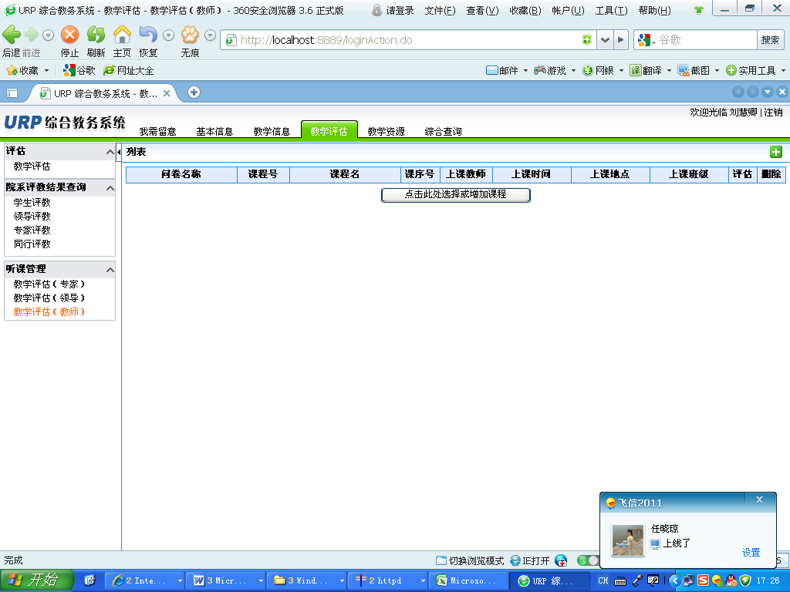
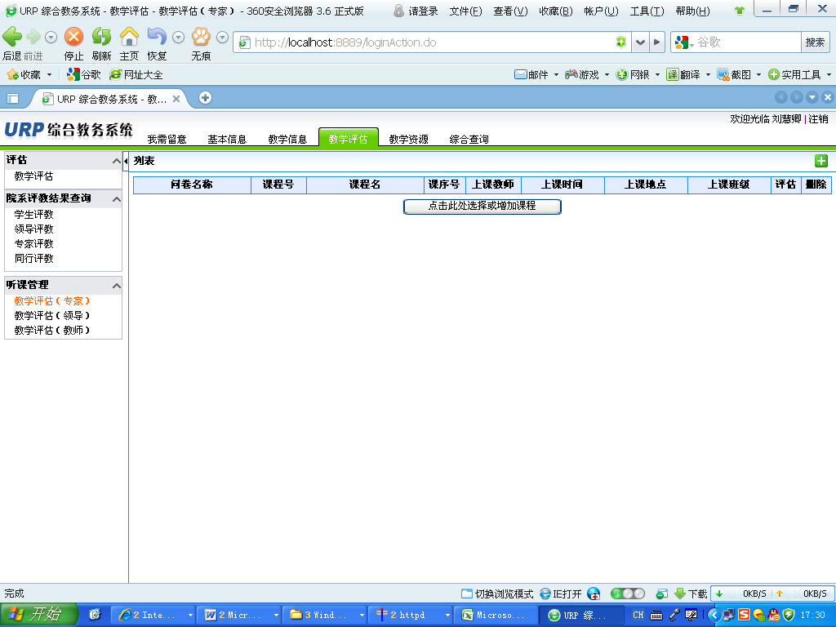

4．点击上图界面右方的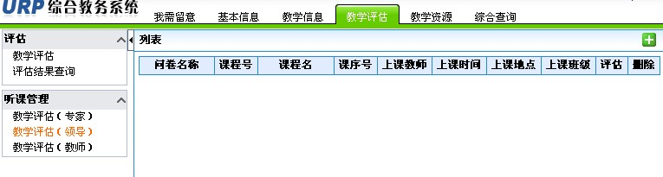图标或点击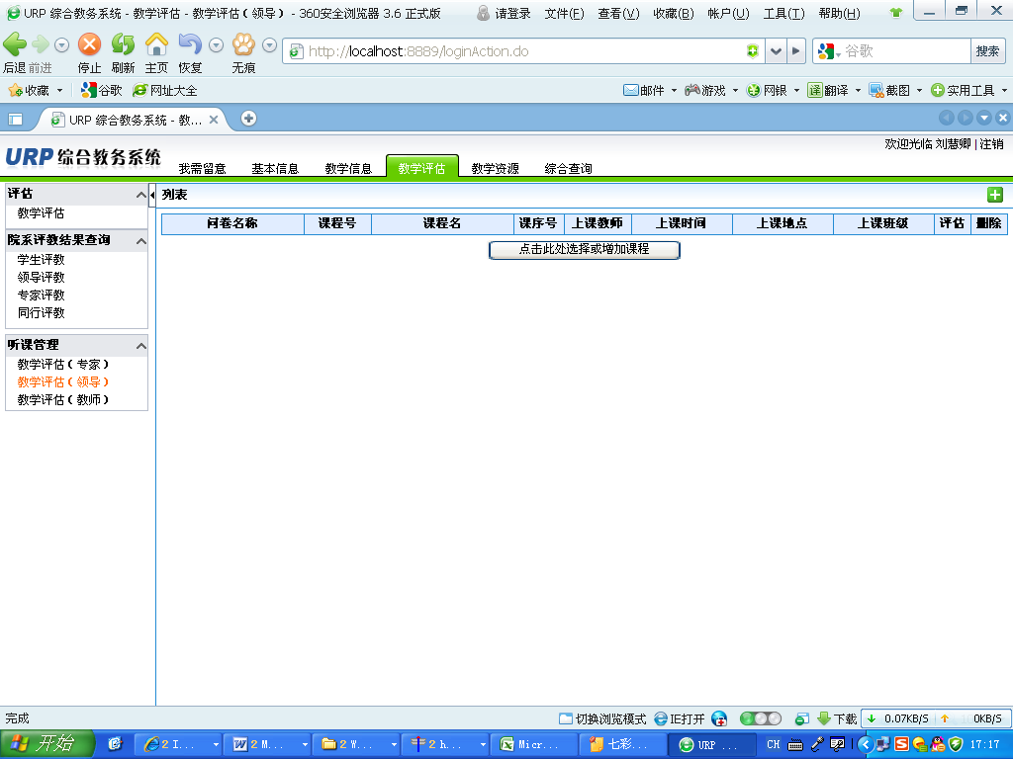图标，请根据自己的需求在“选择”一列选择拟听课程，并继续选择问卷类型（包括理论课、实验课、体育课问卷）、听课周次，选择结束后点击“完成”，此课程将保存在“听课列表”中。

5．点击听课列表“评估”一列的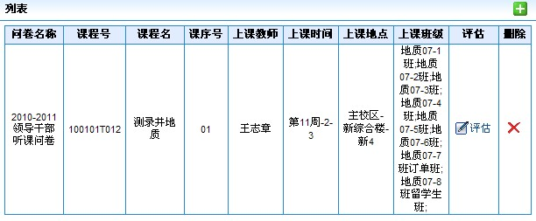图标，将弹出具体的评估表。也可以点击页面右上角的图标打印听课评估表。

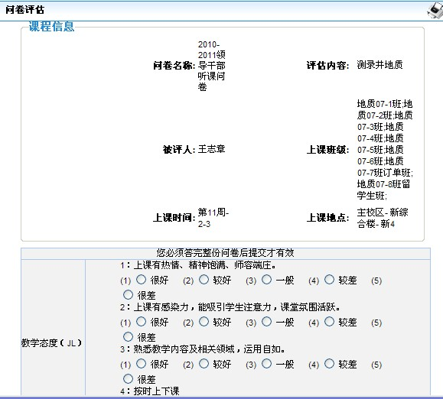

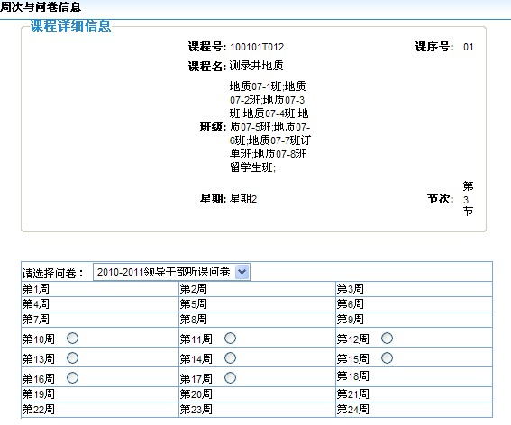

6．听完课后，请再次选定所听课程，进入打分界面，在网上填写评估表并提交，即完成本课程的评估。

